银川市金凤区第一小学
工作简报
2026年（第19期）
金凤区第一小学 2026年3月13日
守护舌尖安全，争做健康少年
——金凤区第一小学“食品安全科普”主题活动
为进一步强化校园食品安全教育，切实提升四年级学生的食品安全防范意识与自我保护能力，在“3·15”国际消费者权益日来临之际，2026年3月13日下午2:30，银川市金凤区第一小学携手金凤区黄河东路市场监管所、中盐宁夏盐业有限公司，面向四年级130名学生，隆重开展“关注食品安全 守护健康生活——金凤一小四年级食品安全科普讲座”，让食品安全知识浸润校园、扎根童心。
活动伊始，金凤区黄河东路市场监管所所长发表致辞，结合校园食品安全实际场景，深刻阐述了食品安全对于青少年健康成长的重要意义，叮嘱同学们树立科学健康的饮食理念，学会辨别不安全食品，自觉远离“三无”产品，守护自身身体健康；同时鼓励同学们主动学习食品安全知识，争当食品安全的小小宣传员，带动家人共同关注食品安全。
随后，现场开展蔬菜快速检测实操活动，主持人用生动通俗的语言，向同学们讲解了快速检测的原理及本次检测的蔬菜品类，瞬间点燃了同学们的探究热情。在等待检测结果的间隙，市场监管部门工作人员带来“食品标签与营销话术揭秘”专题讲座，结合同学们日常喜爱的零食、饮料，细致拆解食品标签中的“隐藏密码”，深入揭秘“0糖”“低脂”等热门营销话术背后的消费陷阱，手把手教导同学们购买食品时，重点查看配料表、营养成分表和保质期，练就辨别食品安全的“火眼金睛”。讲座结束后，现场问答环节氛围热烈，四年级同学们踊跃举手、积极抢答，在趣味互动中巩固所学知识，深化了对食品标签的认知与理解。
紧接着，中盐宁夏盐业有限公司的工作人员开展“低钠盐和加碘盐”科普讲座，结合小学生的生长发育特点，详细讲解了加碘盐对儿童智力发育的关键作用、低钠盐的适用人群，以及科学选盐、用盐的方法，逐一破除“加碘盐导致甲状腺癌”“沿海居民无需吃加碘盐”等常见谣言，让同学们清晰认识到科学用盐的重要性。讲座尾声，工作人员现场开展盐类物质检测演示，直观呈现不同种类食盐的差异，让同学们在近距离观察、沉浸式体验中收获知识、提升认知。
活动最后，主持人当场宣布蔬菜快速检测结果，有序组织四年级学生上台近距离观看检测过程与结果，让同学们直观感受蔬菜安全检测的流程，深刻理解食品安全检测的重要意义，进一步筑牢了食品安全防范思想防线。
此次“守护舌尖安全，争做健康少年”食品安全科普讲座，形式新颖、内容详实、实用性强，将专业的食品安全知识转化为同学们易于理解、乐于接受的内容，有效提升了四年级学生的食品安全素养和自我保护能力。下一步，银川市金凤区第一小学将持续深耕校园食品安全教育，常态化开展各类食品安全宣传活动，联动家庭、社会形成育人合力，为同学们的健康成长筑牢“舌尖上的安全防线”。
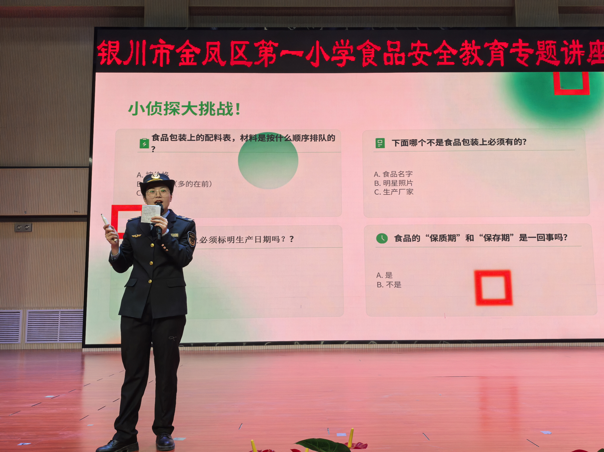

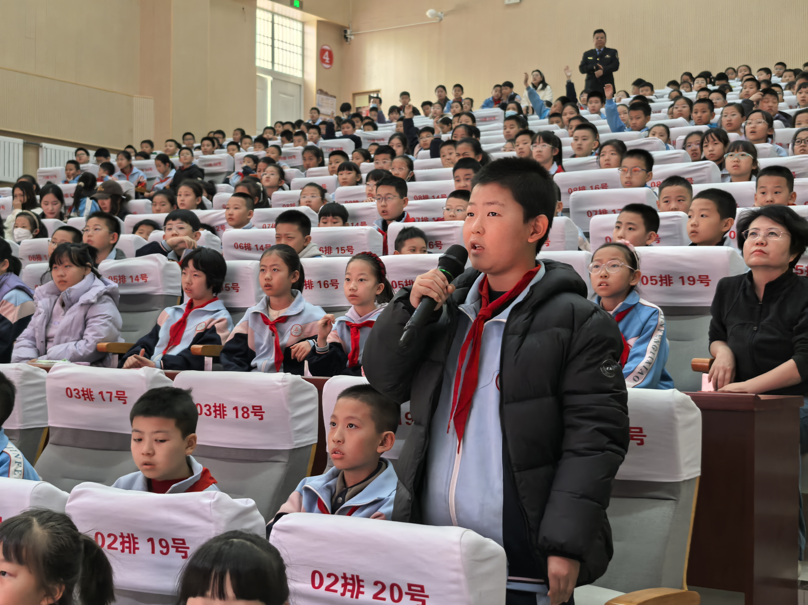

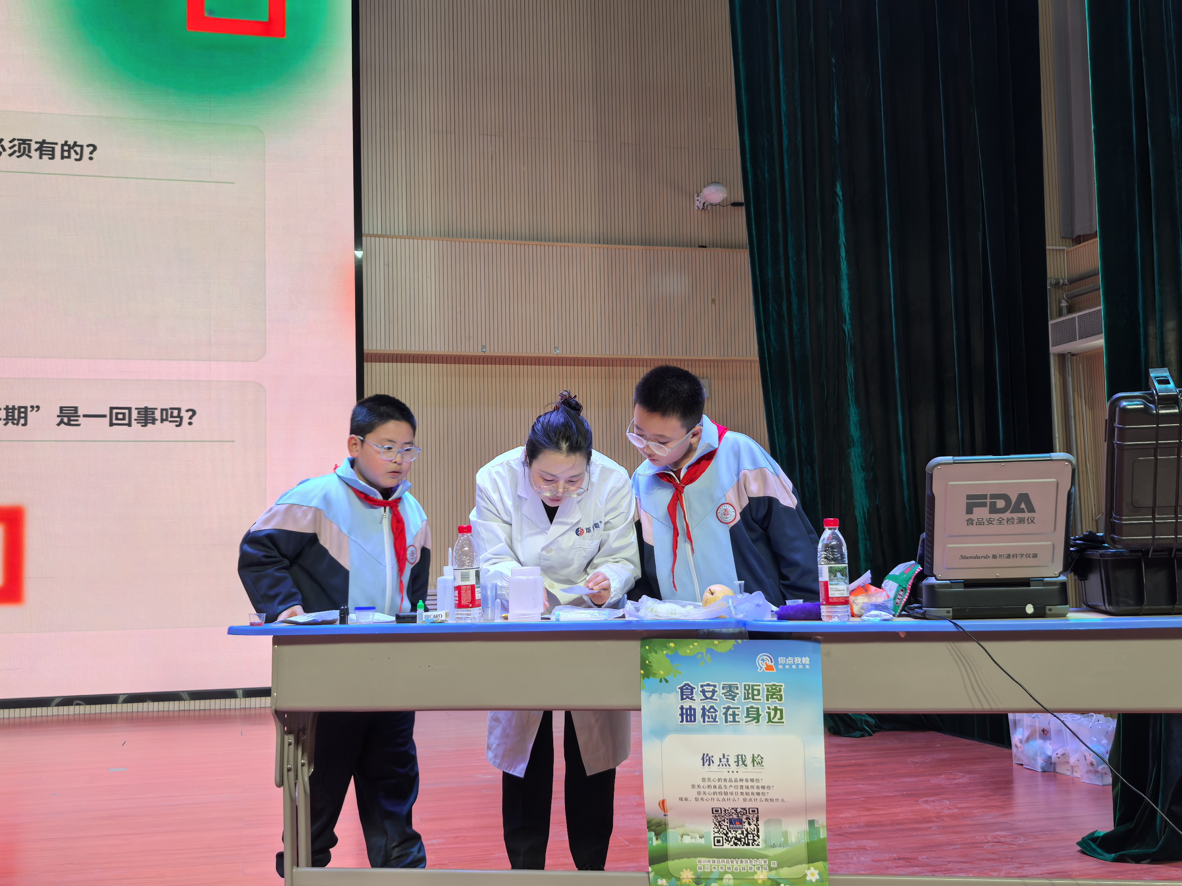

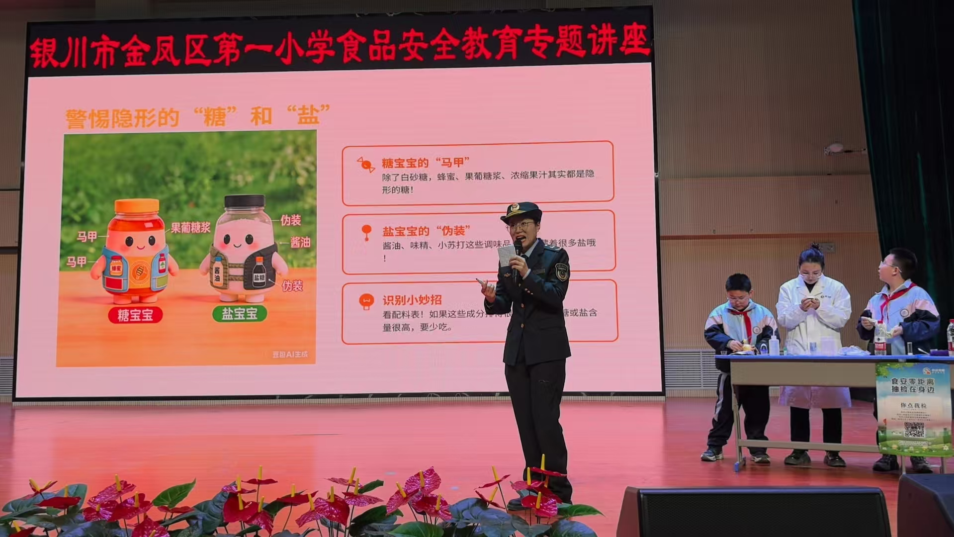

签发：王芳 审核：王嘉 供稿：姜明璐
抄送：金凤区教育局

